## Elektr zanjirlarida rezonans. Kuchlanish rezonansi

* Rezonans tushunchasi
* Kuchlanish rezonansi .

### Nazariy qism

Elektr zanjirlarida reaktiv qarshiliklar musbat, manfiy va nolga teng bo'lishi mumkin. Zanjirda induktiv va sig'im elementlar bo'lganda zanjirning kirish reaktiv qarshiligi nolga teng bo'lishi mumkin. Bunda zanjir aktiv xarakterga ega bo'lib tok bilan kuchlanish orasidagi faza siljish burchagi nolga teng bo'ladi. Elektr zanjirlaridagi bu hodisa rezonans deb ataladi. r, L va C elementlari ketma-ket (parallel) ulangan sinusoidal tok zanjirining xususiy chastotasi $ω$ = 1/ $\sqrt{LC}$ manba kuchlanishining chastotasi $ω=2πf$ ga teng bo'lgandaXL=XC b(bL=bC) va UL=UC , (IL=IC) bo'lib, reaktiv elementlardagi kuchlanish (tok)lar modul jihatdan bir-biriga teng hamda manba kuchlanishi (toki) dan bir necha marta ortib ketadi. Elektr zanjirlaridagi bu rejim kuchlanishlar (toklar) rezonansi deb ataladi. Bu rejimda zanjirning reaktiv quvvati nolga teng bo'ladi. Rezonans yuzaga keladigan chastota rezonans chastotasi deb ataladi. Elektr zanjirlarida rezonans rejimlaridan elektrotexnikada, radiotexnikada va elektr o'zgartgichlarda keng foydalaniladi. Ayrim hollarda esa, zanjirda rezonans hodisasi yuzaga kelishi noqulayliklarni tug'diradi (masalan, uzatish liniyalarida va transformatorlarda kuchlanish va toklarni keskin ortib ketishi o’lchash asboblarini hamda izolyatsiyani ishdan chiqishiga olib keladi).

Kuchlanishlar rezonansir, L va Celementlari ketma-ket ulangan zanjirni ko'rib chiqamiz (2.20-rasm, a). Zanjirning kompleks qarshiligi:

Z=r+j(ωL - $\frac{1}{ωC}$) . Kuchlanish rezonansi shartiga ko`ra: X=ωL-1/ωC=0 yoki ωL=1/ωC, bunda ωr=1/ $\sqrt{LC}$— rezonans chastotasi. Kuchlanish rezonansi rejimi uchun tok va kuchlanishlar vektor diagrammasi 8 – rasm, b da keltirilgan. Unda reaktiv elementlardagi kuchlanishlarning modul qiymatlari teng, yo`nalishlari esa qarama – qarshi. Rezonansi shartidan ko`rinib turindiki, zanjirda bu rejimni hosil qilish uchun manba chastotasini rostlab yoki zajir xususiy chastotasini L yoki C ni o`zgartirish (rostlash) hisobiga hosil qilish mumkin.

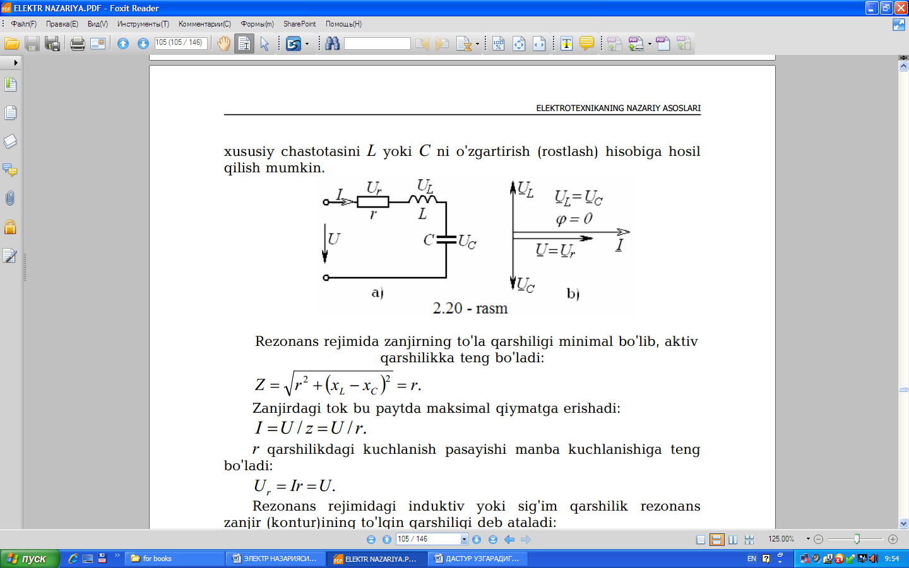

8- rasm

Rezonans rejimida zanjirning to'la qarshiligi minimal bo'lib, aktiv qarshilikka teng bo'ladi:

Z= $\sqrt{r^{2}+{(x_{L}-x_{C})}^{2}}$ =r

Zanjirdagi tok bu paytda maksimal qiymatda erishadi:

I=U/z=U/r

r qarshilikdagi kuchlanish pasayishi manba kuchlanishiga teng bo'ladi:

Ur=Ir=U.

Rezonans rejimidagi induktiv yoki sig'im qarshilik rezonans zanjir (kontur)ining to'lqin qarshiligi deb ataladi:

p=ωrL= $\frac{1}{ω_{r}C}$ = $\sqrt{\frac{L}{C}}$.

Agar zanjirdap>>r shart bajarilsa, u holda reaktiv elementlardagi kuchlanishlar manba kuchlanishidan ko'p marta ortiq bo'ladi. ULr yoki UCr ni u dan necha marta katta bo`lishi konturning aslligi bilan tavsiflanadi:

Q= $\frac{U_{Lr}}{U}$ = $\frac{U_{Cr}}{U}$ = $\frac{I_{r}ω_{r}L}{I_{r}r}$ = $\frac{ω_{r}L}{r}$ = $\frac{P}{r}$.

d=1/Q=r/p — zanjir (kontur) ning so`nishi.

Rezonans rejimida zanjirdagi energetik munosabatlar ham o`ziga xos ayrim xususiyatlarga ega. Zanjirdagi tok i=Imsinωrt bo`lsa kondensatordagi kuchlanish Uc= bo`ladi.

Zanjir va elektr va magnit maydonlardagi enrgiya:

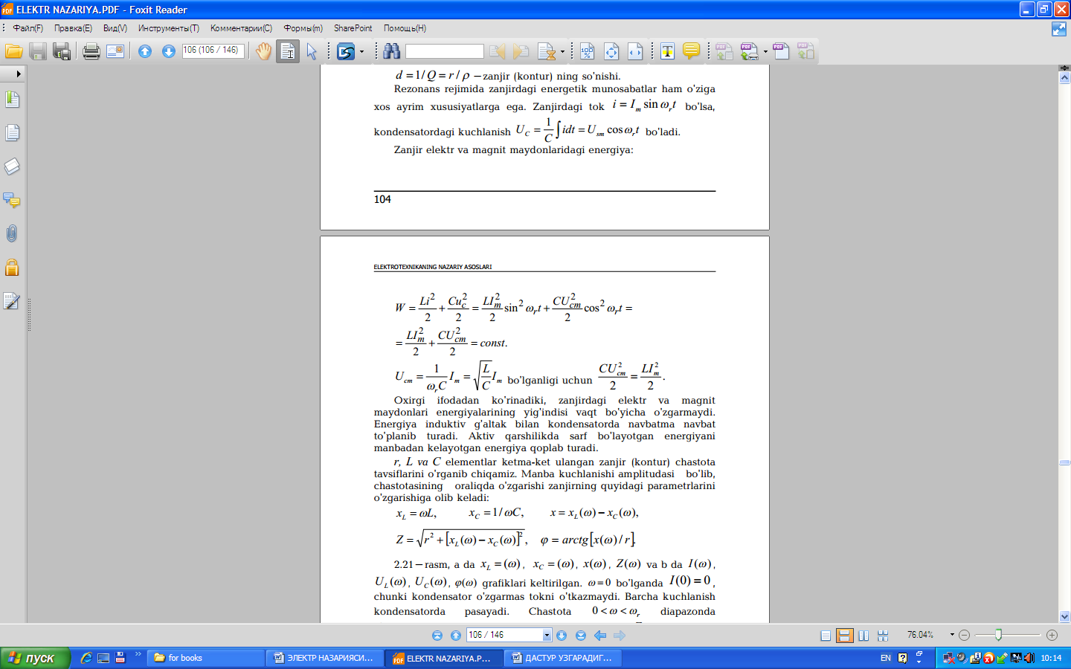

Oxirgi ifodadan ko'rinadiki, zanjirdagi elektr va magnit maydonlari energiyalarining yig'indisi vaqt bo'yicha o'zgarmaydi. Energiya induktiv g'altak bilan kondensatorda navbatma navbat to'planib turadi. Aktiv qarshilikda sarf bo'layotgan energiyani manbadankelayotgan energiya qoplab turadi. r, L va C elementlar ketma-ket ulangan zanjir (kontur) chastota tavsiflarini o'rganib chiqamiz. Manba kuchlanishi amplitudasi bo'lib, chastotasining oraliqda o'zgarishi zanjirning quyidagi parametrlarini o'zgarishigaolib keladi:

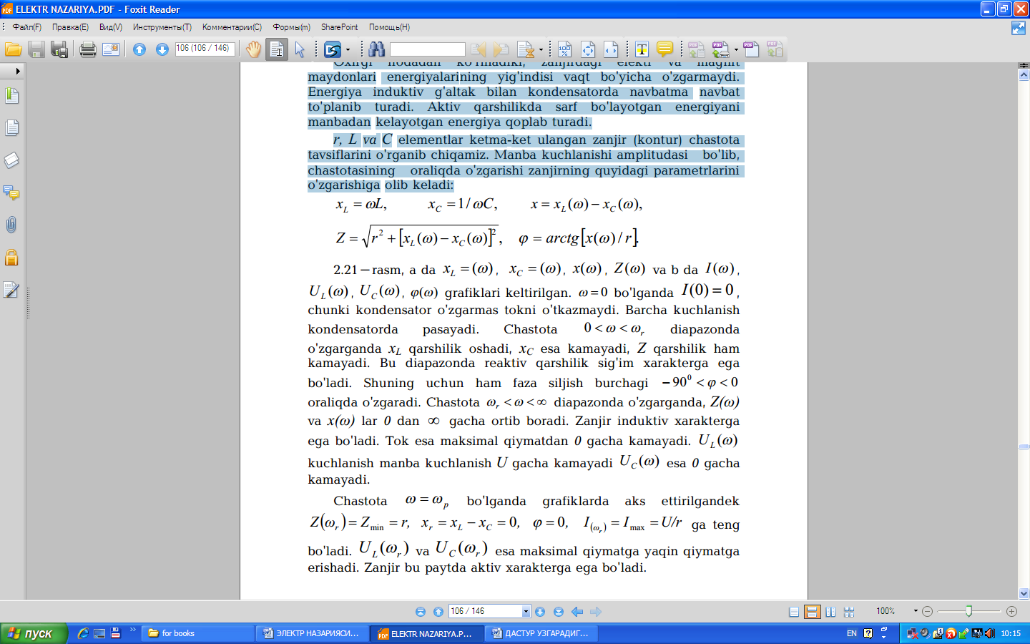

2.21-rasm, a da xL =(ω), xC=(ω), x(ω), Z(ω) va b da I(ω), UL(ω), UC(ω), $φ$ (ω) grafiklari keltirilgan. ω=0 bo'lganda I(0)=0, chunki kondensator o`zgarmas tokni o`tkazmaydi. Barcha kuchlanishkondensatorda pasayadi. Chastota 0<ω<ωr diapazonda o'zgarganda xL qarshilik oshadi, xC esa kamayadi, Z qarshilik ham kamayadi. Bu diapazonda reaktiv qarshilik sig'im xarakterga ega bo'ladi. Shuning uchun ham faza siljish burchagi -900<<0oraliqda o'zgaradi. Chastota ωr<ω<∞ diapazonda o'zgarganda, Z(ω) va x(ω) lar 0 dan ∞ gacha ortib boradi. Zanjir induktiv xarakterga ega bo'ladi. Tok esa maksimal qiymatdan 0 gacha kamayadi.UL (ω) kuchlanish manba kuchlanish U gacha kamayadi UC(ω) esa U esa 0gacha kamayadi.Chastota ω=ωp bo'lganda grafiklarda aks ettirilgandek Z(ωr)=Zmin=r, xr=xL-xC=0 $φ$ =0, I(ωr)=Imax =U/r ga teng bo`ladi. UL(ωr) va Uc (ωr) esa maksimal qiymatga yaqin qiymatga erishadi. Zanjir bu paytda aktiv xarakterga ega bo`ladi.

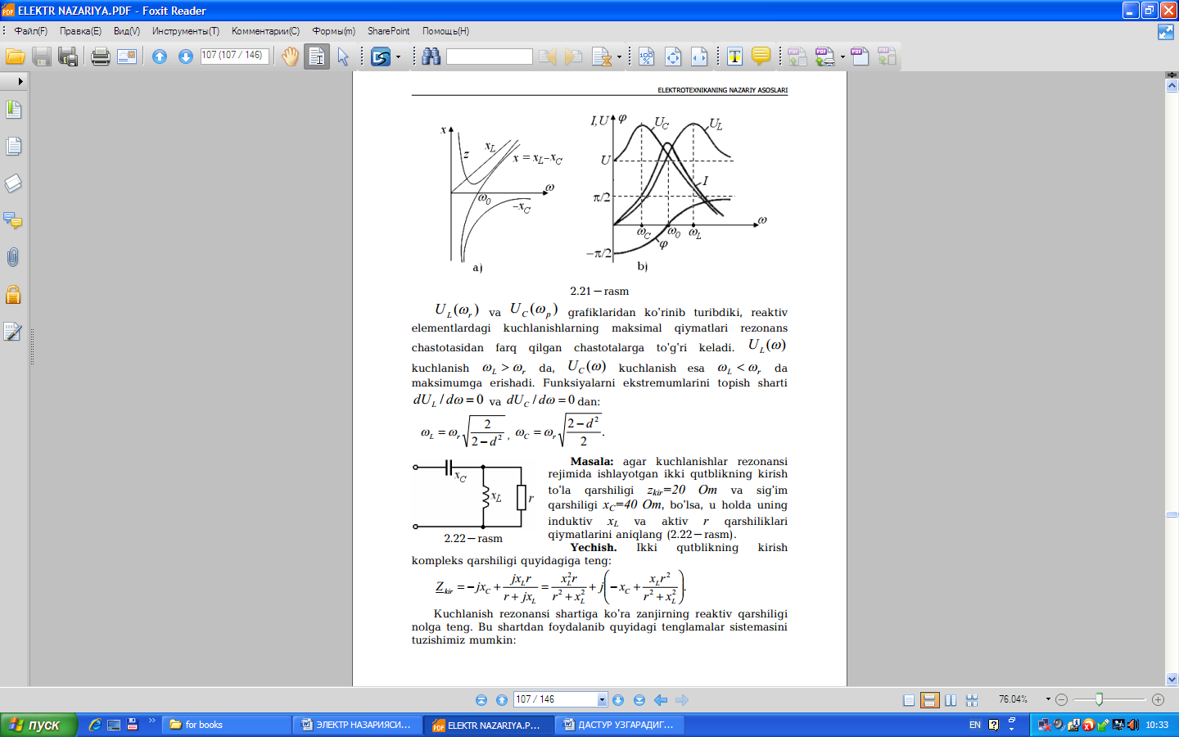

8 – rasm

UL(ωr) va Uc (ωp) grafiklaridan ko`rinib turibdiki, reaktiv elementlardagi kuchlanishlarning maksimal qiymatlari rezonans chastotasidan farq qilgan chastotalarga to'g'ri keladi. UL(ω) kuchlanish ωL>ωr da, UC(ω) kuchlanish esa ωL<ωr da maksimumga erishadi. Funksiyalarni ekstremumlarini topish sharti dUL/dω=0 va dUC/dω=0 dan:

ωL=ωr , ωC=ωr.

|  |
| --- |
| Masala: agar kuchlanishlar rezonansi rejimida ishlayotgan ikki qutblikning kirishto'la qarshiligi zkir =20 Оm va sig'im qarshiligi xC=40 Оm, bo'lsa, u holda uning induktiv xLva aktiv r qarshiliklari qiymatlarini aniqlang  (9-rasm).Yechish. Ikki qutblikning kirish. |

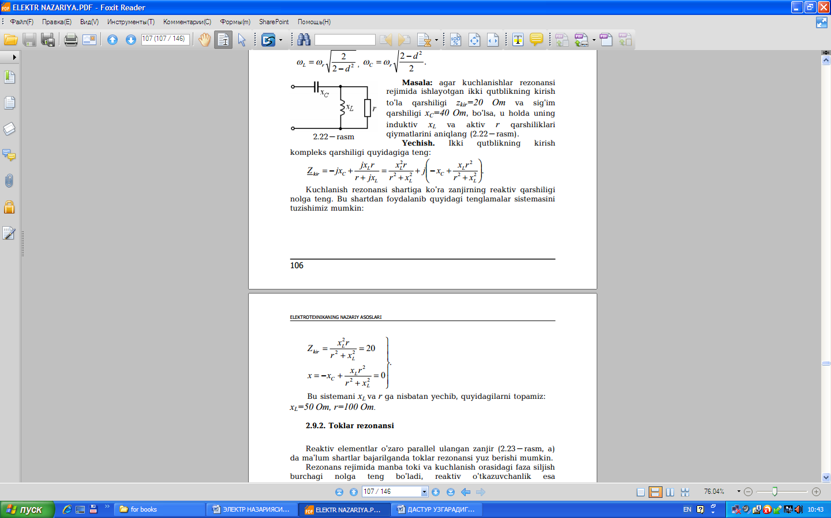

kompleks qarshiligi quyidagiga teng:

Zkir = - jxc +=.

Kuchlanish rezonansi shartiga ko'ra zanjirning reaktiv qarshiligi nolga teng. Bu shartdan foydalanib quyidagi tenglamalar sistemasini tuzishimiz mumkin:

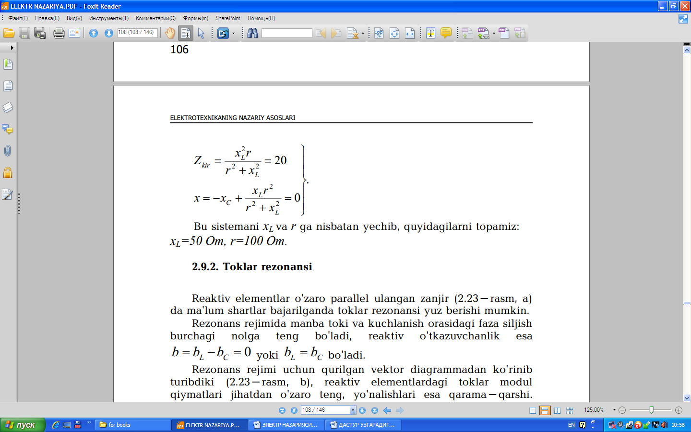

Bu sistemani xL va rga nisbatan yechib, quyidagilarni topamiz: xL=50 Om, r=100 Om.